扣件式钢管支撑架受力特性的实测与分析
摘 要： 为揭示扣件式钢管支撑架的受力特性，结合工程实例，通过在模板支撑架立杆上布置应变测点，采集本楼层及其以上若干楼层混凝土浇筑等环节的应变数据。 通过分析实测数据，得到了楼层支撑架立杆应变的变化规律、立杆应变分布的不均匀系数，以及某楼层混凝土浇筑时对其下楼层（包括本楼层）支撑架立杆受力的影响规律、某楼层支撑架拆除时对其上楼层支撑架立杆受力的影响规律。 分析结果可为相关工程支撑架设计，以及楼层支撑架合理拆除时间的确定提供参考。
关键词： 模板支撑；监测；立杆应变；内力传递
中图分类号： TU755.2 文献标识码： A 文章编号： 2096-3270（2022）02-0020-06

建筑行业中模板支架属于临时结构，施工过程中容易对其整体强度考虑不足。 施工方经常依靠施工经验搭设模板支撑系统，从而忽略了承载力及稳定性计算，导致施工过程中脚手架倒塌事件发生，造成了严重的人员伤亡、经济损失和不良的社会影响。 因此，脚手架、模板的安全问题引起了广泛的关注^{[1]}。
文献[2-5]通过规范层面的研究对支撑架的设计安全性进行研究探讨，对比了我国现阶段正在使用两本 规范^{[6-7]}中的不同之处，并提出了改进的方法。 文献[8]通过研究满堂模板支撑架体内受力传递规律，为拆除支撑模板提供一种新的途径。 文献[9]通过模拟软件对模板支撑架体进行研究，分析不同的半刚性值、搭设形式和参数对满堂架稳定性承载力的影响。 文献[10]使用规范以及一些研究者提出的计算方法对模板支撑体系进行了承载力计算，并与搭设的模板支架的实测数据进行了对比分析。
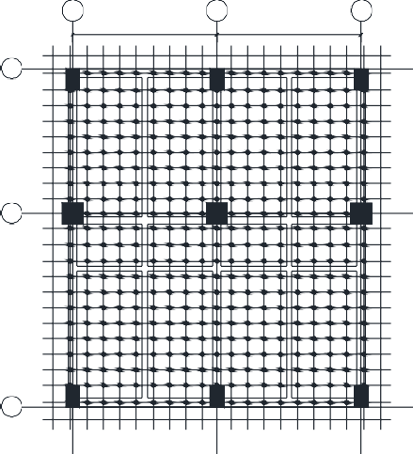从模板搭设到模板拆除的过程中，各层模板支撑的受力情况复杂，受到混凝土的浇筑、硬化，相邻楼层支架的搭设和拆除，以及荷载传递的影响而发生变化。 本文通过工程实测和数据分析相结合的方式来研究上述问题，并提出对实际工程有指导意义的建议。

工程概况
本文监测对象为苏州市某工程，建筑面积 29 015 m2，地下 2 层， 地上 22 层，钢筋混凝土框架-剪力墙结构，混凝土强度等级 C40。 本工程为现浇混凝土楼盖，支模体系采用扣件式钢管支撑架，钢管为标准规格 Φ48×3mm，Q235 钢。 板底立杆纵距 b 为 900 mm，立杆横距 l 为900 mm，支撑架歩距为 1 500 mm；框架梁下立杆两侧布置扫地杆，扫
地杆距离地面高度为 200 mm，立杆顶端伸出长度为 200 mm。
选择标准层第 10、11、12、13 等 4 层楼板下部的支模系统，取 6~8
轴与 D~E 轴之间的部分楼面为监测对象，模板支架立杆布置见图 1。

应变监测
图 1 支撑布置图
  - 监测方法
本次监测采用应变监测法，选择立杆受力最不利的中部截面进行

监测，监测内容包括混凝土浇筑期间第 9 层到第 12 层的模板支架立杆的应变。
监测分为 4 个阶段进行， 即第 10、11、12、13 层楼面混凝土浇筑阶段。 监测方案中使用的测试仪器为 4 台 60 通道的静态应变测试系统和应变传感器等，共计 240 测点。 根据 Q235 钢管的特性和规范相关规定，测点应变允许值 1000×10-6。 为了保证数据能够反映整个施工过程中钢管支撑架的受力状况，课题组对工程施工过程中能够直接影响工程质量和施工安全的模板支架立杆处的应变测点进行现场 24 h 监测，保证采集的数据与被测立杆中的应变一致。
  - 测点布置
测点布置的位置既要具有一定的代表性，又要尽量避免剪力墙、电梯井等位置对楼面受力的影响。 按照
上述原则为每个楼层布置监测单元并编号，测点布置如图 2 所示，测点现场如图 3 所示。 应变测点布置在扣
件式模板支撑架的立杆上，每层楼面布置 35 个测点，布置 4 层，共计 140 个测点。 整个监测过程与施工进程一致。

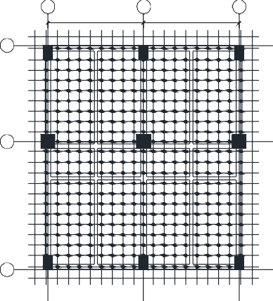 | 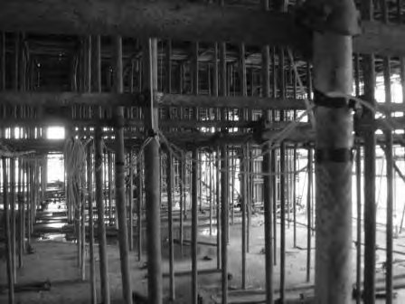
图 2 测点布置图 | 图 3 测点现场

监测结果与分析
  - 监测结果
支撑立杆的应变全过程曲线反映了支撑在整个施工过程中内力的发展规律，是分析立杆应变的变化规 律、立杆应变分布的不均匀系数，以及某楼层混凝土浇筑时对其下楼层（包括本楼层）支撑架立杆受力的影响规律、某楼层支撑架拆除时对其上楼层支撑架立杆受力的基础。
按照设计荷载和立杆轴心受压状态设计^{[11]}，钢管立杆构件截面达到屈服时的应变值约为 995με。 由于脚手架的现场施工安装不可能保证立杆处于轴心受压状态^{[12]}，因此考虑到偏心受压的问题，监测过程中的应变 值应小于该值。
监测周期从模板搭设完成，以及混凝土浇筑前算起，至模板拆除时终止。 第 9、10、11、12 等四个楼层测点在特征状态时对应的采样序号如表 1 所列。 在模板搭设完成后观测 2 次，并以其平均值作为初始数据。 每当上层楼面进行混凝土浇筑时，每间隔 10 min 采集数据 1 次，混凝土浇筑完成后间隔 1 h 采集数据 1 次，数
据采集直至该楼层模板支撑体系被拆除为止。 第 9 层支撑模板立杆共采集数据 198 次，第 10 层共采集数据
127 次，第 11 层共采集数据 136 次，第 12 层共采集数据 184 次。
图 4~图 7 分别为 9 层、10 层、11 层、12 层其中一个代表性测点的应变实测结果， 横坐标为测点采样序号，纵坐标为采集到的微应变。

表 1 特征状态时的采样序号
特征状态 | 9 层采样序号 | 10 层采样序号 | 11 层采样序号 | 12 层采样序号
10 层浇筑 | 15~50 | / | / | /
7 层模板拆除 | 50~53 | / | / | /
11 层浇筑 | 56~88 | 5~41 | / | /
12 层浇筑 | 103~111 | 50~51 | 11~24 | /
8 层模板拆除 | 131~134 | 63~66 | 50~53 | /
13 层浇筑 | 148~175 | 80~107 | 75~100 | 19~44
9 层模板拆除 | 195~198 | 127~130 | 122~125 | 66~69

采样序号

0 20 40 60 80 100 120 140 160 180 200
采样序号
采样序号
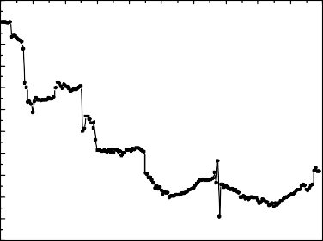25
（a）第 9 层 7 号
0
-25
-50
应变 /με
-75
?
−
/

变
应
-100
-125
-150
-175
-200
-225
-250
0 20 40 60 80 100 120 140
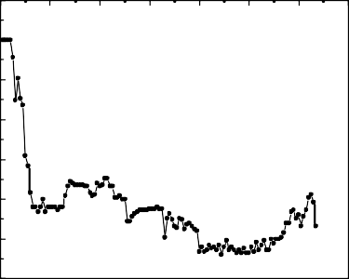25
采样序号
（b）第 10 层 7 号
0
-25
-50
?
−
/

变
应
应变 /με
-75
-100
-125

-150
采样序号
采样序号

采样序号
采样序号

0 20 40 60 80 100 120 140 160 180 200
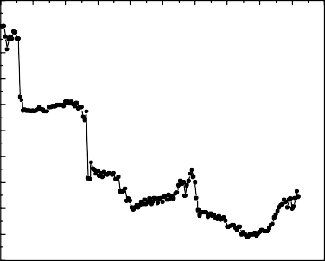25
（c）第 11 层 2 号
0
-25
-50
-75
?
−
/

变应
应变 /με
-100
-125
-150
-175
-200
-225
0 20 40 60 80 100 120 140
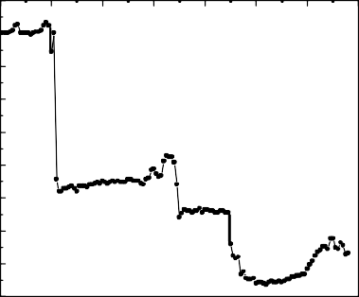25
（d）第 12 层 3 号
0
-25
-50
-75
?
−
/

变应
应变 /με
-100
-125
-150
-175
-200

图 4 测点的应变实测值
由图 4 的实测数据可知，所有测点的应变值均不大于 400με，更小于材料的屈服应变 1 141με，可见立杆钢管均没有屈服。 模板支撑架上层未浇筑混凝土前，模板支架上如浇筑振捣设备和混凝土浇筑人员等产生的活荷载传递到模板支架各立杆的应力较小，应变变化不明显；上层楼板浇筑过程中，混凝土的自重施加到模板支架上使立杆中应变增加：先浇筑区域内立杆测得的应变值迅速增加，出现峰值较早；后浇筑区域内立杆的应变出现增加趋势较晚，峰值也较晚出现。 每次上层楼面浇筑混凝土时，下层楼面的立杆应变均会增加，浇筑楼层越远，增量越小；下层楼面模板支撑拆除时，上层楼面的立杆应变产生一定的波动，总体呈下降趋势，下层模板拆除完毕后杆件应变趋于稳定。
整个监测过程中，少数立杆产生较小的拉应变，原因有可能是楼面浇筑时模板支架不是同时均匀地承受 混凝土的自重，未浇筑区域内模板支架下方的杆件产生弯曲导致出现偏心受压现象，影响支撑模板的整体承 载力。 因而需要加强现场施工质量，减少不利影响。
  - 支撑承受荷载均匀性分析
为了研究支撑在时间维度上受荷的均匀性，以各测点施工过程特征状态（浇筑混凝土、拆除模板）应变的平均值为基准值，将基准值与支撑受力全过程的平均值相比，可得到施工全过程各测点应变相对平均值的系 数，本文称之为偏离系数。该系数可以反映出各测点受压应力的离散情况，为支撑的安全设计提供参考。按照上述方法计算得出的每层支撑应变偏离系数如图 5 所示。
可见：应变偏离系数大多数都分布在 1.0 附近，最大值达到 2.3 左右，即浇筑混凝土和拆除模板、支撑受力不均匀等因素造成局部支撑的内力可达到平均值的 2.3 倍。 为预防局部杆件受力过大导致模板下沉甚至破坏，故在实际工程支撑架设计计算时，其立杆应力应适当考虑一定的安全裕量。 同时实际工程中，由于板支架杆件布置相对较密，支撑架的整体性能较好，受力偏大的支撑立杆附近的杆件对其有一定的帮扶作用。
  - 支撑轴力分布情况分析
使用规范^{[6}，13]，计算得到本层单根立杆的受压临界应力为 32.26 N/mm2，换算成理论计算应变为 156.6με。通过统计全部 140 根立杆在其上层楼盖混凝土浇筑前后的应变增量，来判定浇筑混凝土之后支撑的安全程度，过程如下：

2.4
2.2
2.0
1.8
1.6
1.4
数系离
偏
1.2
偏离系数
1.0
0.8
0.6
0.4
0.2
0.00 5 10 15 20 25 30 35

2.4
2.2
2.0
1.8
1.6
1.4
数系离
偏
1.2
偏离系数
1.0
0.8
0.6
0.4
0.2
0.00 5 10 15 20 25 30 35

2.4
2.2
2.0
1.8
1.6
1.4
数系离
偏
偏离系数
1.2
1.0
0.8
0.6
0.4
0.2
（a）9 层测点号 （b）10 层测点号

2.4
9层测点号 10层测点号
2.2
2.0
1.8
1.6
1.4
数系离
偏
1.2
偏离系数
1.0
0.8
0.6
0.4
0.2

0.00 5 10 15 20 25 30 35
0.0

0 5 10 15 20 25 30 35

11层测点号 12层测点号
（c）11 层测点号
（d）12 层测点号
图 5 支撑应变偏离系数
计算混凝土浇筑前后某层支撑应变增量；计算该应变增量绝对值与计算应变 156.6με 的比值。若该比值的平均值≤1，则表明规范计算方法相较于单根轴压杆件计算方法更为合理。 该比值实测结果分布如图 6 所示。由图 6 可见：该比值大于 1.0 的立杆数仅占全部立杆数的 1.43%，大于 0.9 的仅占 3.57%，大于 0.8 的仅占 5%，而小于 0.5 的占 78.57%，仅有少数立杆受到的上部混凝土传递来的荷载大于模板支撑的荷载设计值，大多数传递到支撑上的荷载小于模板支撑的荷载设计值，本层混凝土浇筑引起的下部支撑杆件内力增量多数 处于较低水平。 因此，采用单根立杆的受压临界应力计算荷载设计值基本可以保证大部分杆件在施工过程中的安全性。
  - 支撑力沿竖向传递规律分析
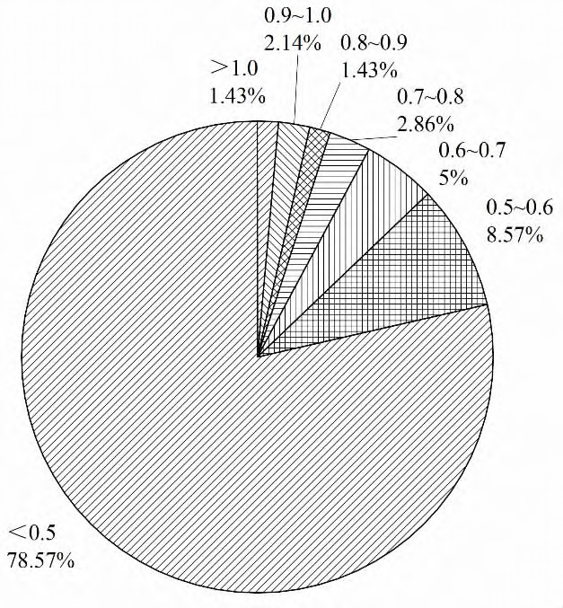
在施工过程中，由于每一根立杆存在一定的差异性，截面积不可能是完全相等的，为了能够更简化分析，
假设所有模板支撑立杆截面积都是相等的， 则其应力与应变量呈线性关系。 上层楼板浇筑混凝土引起的下层模板内部应变变化量与本层模板支撑应变变化量之间的比率， 可以得出内力在这两层楼面模板支撑之间的传递比例系数。
计算 10 层楼面板浇筑前后 10 层楼面板支撑立杆的应变变化
量，并将其作为 10 层楼面支撑应变的基准值n10；同理可计算 11 层楼面板、12 层楼面板、13 层楼面板浇筑前后，其支撑立杆的应变基准值n11、n12、n13。 计算 11 层楼面板浇筑前后 10 层楼面支撑应变变化量，将其与 11 层楼面支撑应变基准值 n11 相比，即可得到 11 层楼面板浇筑混凝土过程中应力传递到 10 层楼面支撑的比例 n11/10；同理，计算 12层楼面板、13 层楼面板浇筑混凝土过程中传递到 10 层楼面支撑的比例 n12/10、n13/10；12 层楼面板、13 层楼面板浇筑混凝土过程中传递到
图 6 支撑应力增量情况分布图

11 层楼面支撑的比例 n12/11、n13/11；13 层楼面板浇筑混凝土过程中传递到 12 层楼面支撑的比例 n13/12。计算所有
测点的分配系数并取其平均值作为最终的系数，可构成支撑力竖向分配系数表，如表 2 所列。
表 2 支撑力竖向分配系数表
楼层 i |  | 10 | 11 | 12 | 13
浇筑 10 层 | n | 1.0 | / | / | /
浇筑 11 层 | n | 0.219 7 | 1.0 | / | /
浇筑 12 层 | n | 0.082 6 | 0.292 0 | 1.0 | /
浇筑 13 层 | n | 0.056 1 | 0.106 6 | 0.199 2 | 1.0
由表 2 可见： 浇筑 13 层楼面时，13 层、12 层、11 层、10 层的支撑力竖向分配系数分别为 1.0、0.199 2、0.106 6、0.056 1； 浇筑 12 层楼面时，12 层、11 层、10 层的支撑力竖向分配系数分别为 1.0、0.292 0、0.082 6； 浇筑11 层楼面时，11 层和 10 层的支撑力竖向分配系数分别为 1.0、0.219 7。 由此可见：距离浇筑楼面越近楼层的模板支架，其支撑力竖向分配系数越大，即分配到的荷载越大，影响越大；距离浇筑楼面越远楼层的模板支架，其支撑力竖向分配系数越小，即分配到的荷载越小，影响越小。
因此，对于模板支架拆除合理时间的确定，一方面应按照现行规范^{[6]}的规定，根据混凝土同条件养护试块达到规定强度的时间来确定。 另一方面，由上述实测数据分析可知，当某楼层楼面混凝土浇筑时，其上部荷载传递到下一楼层支撑立杆的荷载数值约为 70%~80%，传递到下面第二楼层支撑时的荷载数值有 15%~ 20%，传递到下部第三楼层支撑时仅有 6%左右，可见施工过程中浇筑楼面以下保留 3~4 层支撑架较为合理。
  - 支撑拆除对上部影响分析
下层楼面支撑拆除引起的上层支撑应变变化量与本层楼面支撑拆除前应变值相比，可以得出拆除下部 支撑对上部楼面支撑的影响系数。
计算 7 层楼面拆除前后 10 层楼面支撑立杆的应变变化量，将其与 7 层楼面支撑拆除前 10 层楼面支撑
立杆的应变值相比，即可得到拆除 7 层楼面支撑对 10 层楼面支撑的影响系数 m7-10；同理，计算拆除 8 层楼面支撑对 10 层、11 层、12 层楼面支撑的影响系数 m8-10、m8-11、m8-12； 拆除 9 层楼面支撑对 10 层、11 层、12 层、13层楼面支撑的影响系数 m9-10、m9-11、m9-12、m9-13。 计算所有测点的影响系数并取其平均值作为最终的系数，可构成支撑拆除影响系数表，如表 3 所列。
表 3 支撑拆除影响系数表
 | 楼层 j |  | 10 | 11 | 12 | 13
拆除 7 层 |  | m | 0.062 8 | / | / | /
拆除 8 层 |  | m | 0.099 2 | 0.052 9 | 0.307 2 | /
拆除 9 层 |  | m | 0.095 2 | 0.111 9 | 0.065 1 | 0.271 2
由表 3 可见： 拆除 9 层支撑时，10 层、11 层、12 层、13 层的支撑拆除影响系数分别为 0.095 2、0.111 9、0.065 1、0.271 2； 拆除 8 层支撑时，10 层、11 层、12 层的支撑拆除影响系数分别为 0.099 2、0.052 9、0.307 2； 拆除 7 层支撑时，10 层的支撑拆除影响系数为 0.062 8。 在拆除第 9 层支撑时，13 层楼面刚刚完成浇筑不久， 混凝土养护阶段之内，支撑立杆正处于应变增长阶段，所以导致系数 m9-13 与其他系数相比之下偏大，系数m8-12 同理。除去 m9-13 和 m8-12，影响系数均处于 0.05~0.1。将 m7-10、m8-10、m8-11、m9-10、m9-11 和 m9-12 相加后取平均值为 0.0812，将 m9-13 和 m8-12 分别减去 0.0812 后取平均值得 0.208。 说明拆除下部支撑对上部楼层的影响系数平均值约为 8.1%，也说明混凝土养护时下部模板拆除会增加对上部楼层支撑的影响，相较于原先的影响系数增加了约 20%，支撑拆除影响系数为原先的影响系数的 3 到 4 倍。 在楼板混凝土养护阶段，施工方可以通过调整工期的方式让下部模板拆除工作与上部楼层混凝土养护工作交错进行，也可以通过增加支撑模板荷 载强度设计值来消除或者减小支撑拆除带来的安全隐患。
4 结论
- 整个施工过程中，测点应变呈现出有规律的变化。 混凝土浇筑过程中，模板支撑中立杆应变增长是
有先后顺序的，混凝土浇筑到达立杆荷载分担区域才会出现较大的应变；未浇筑区域的立杆会出现拉应变。
- 搭设的模板支架受力情况并不是均匀分布，支架在承受上部荷载时具有一定的随机性，支撑应变不

均匀系数最大值可达到 2.3 左右。
- 本层浇筑引起的支撑杆件应变多数小于理论计算值。 现场监测发现有部分立杆内力大于荷载设计
值，说明有必要进行现场实际监测。
- 由混凝土浇筑引起的荷载从上部支撑模板向下部支撑模板传递过程中，总体呈现出逐层递减趋势。
- 在保留 3 层支撑的情况下，支撑拆除对上部各层楼面支撑的影响系数绝大多数处于 0.05~0.1；混凝土养护时下部模板拆除会对上部楼层支撑架增加约 20%的影响。 在楼板混凝土养护阶段，尽量不要进行模板拆除工作。

参考文献：
- 糜嘉平. 脚手架、模板倒塌事故的原因及对策[J]. 建筑技术，2001（4）：260.
- 丁其元，梅聪健，陈强，等. 关于对 JGJ 162-2008《建筑施工模板安全技术规范》几点不同的意见[J]. 工程质量，2017，35（11）：48-50. [3] 蒋天琦，伋雨林. JGJ130-2011 与 JGJ162-2008 的差异[J]. 建筑安全，2013，28（1）：4-6.
- 张倩，高瑞琪，徐皓，等. 建筑施工模板支架立杆承载能力计算对比分析[J]. 天津建设科技，2021，31（2）：58-60.
- 姚秋生，胡宁. 相关规范对于建筑施工模板及支架安全计算要求的对比分析[J]. 建筑安全，2019，34（6）：4-8.
- 中华人民共和国住房和城乡建设部. 建筑施工扣件式钢管脚手架安全技术规范 JGJ 130-2011[S]. 北京：中国建筑工业出版社，2011.
- 中华人民共和国住房和城乡建设部. 建筑施工模板安全技术规范 JGJ162-2008[S]. 北京：中国建筑工业出版社，2008.
- 何夕平，张运帅，程群，等. 现浇混凝土结构层间模板支撑架体受力传递规律研究[J]. 工业建筑，2014，44（1）：107-111.
- 曾毅，蒋玉川. 扣件式钢管支撑架整体稳定性承载力研究[J]. 四川建筑科学研究，2014，40（3）：344-345.
- 肖明葵，徐灿，段军，等. 承插型盘扣式模板承重体系承载力计算和现场监测对比分析[J]. 施工技术，2017，46（14）：31-35.
- 孙训方，方孝淑，关来泰. 材料力学. 第 5 版[M]. 北京：高等教育出版社，2009.
- 吴远东，郭正兴，包伟. 扣件式钢管高大模板支撑结构坍塌事故分析及预防措施[J]. 江苏建筑，2011（S1）：11-15.
- 中华人民共和国住房和城乡建设部. 建筑结构荷载规范 GB 50009-2012[S]. 北京：中国建筑工业出版社，2012.

